Sulz am Neckar, Oktober 2021

KIPP präsentiert neues Verschraubungssystem im Hygienic DESIGN

Das HEINRICH KIPP WERK hat ein neues Verschraubungssystem für Einsatzbereiche entwickelt, in denen Hygiene eine wichtige Rolle spielt. Die totraumfreie Lösung, bei der alle Komponenten optimal aufeinander abgestimmt sind, ist für eine einfache Reinigbarkeit konzipiert und stellt eine Alternativlösung zum Hygienic USIT® Verschraubungssystem dar.

Das Verschraubungssystem zeichnet sich durch fließende Radien und Übergänge aus; es ist frei von Riefen, Graten oder unebenen Kopfauflagen. Innenradien von > 3 mm und ein Mittenrauwert von < 0,8 µm sorgen für eine leichte Reinigbarkeit - somit haben Keime keine Chance. Um häufige Reinigungsvorgänge zu ermöglichen, ist das Produkt beständig gegenüber Reinigungsmedien mit einem pH-Wert zwischen pH4 bis pH14 sowie starken Laugen (z. B. 50 % NaOH). Die Richtlinien nach EU10/2011 sowie FDA CFR21 werden erfüllt.

Die komplette Lösung ist eine Eigenentwicklung von KIPP. Das einheitliche Design der Schrauben und Hutmuttern gewährleistet nicht nur hohe Funktionalität, sondern auch optische Kohärenz; für die Kugelkopfformen liegt ein Designschutz vor. Der Dichtring aus dem Thermoplast-Werkstoff POM ist auf die Schraube bzw. Mutter vormontiert, kann aber separat bestellt und ausgetauscht werden. Er ist in Ultramarinblau (RAL5002) ausgeführt – die branchenübliche Farbe zur Identifizierung von Fremdkörpern in Lebensmitteln. Dank seiner reinigungsoptimierten Geometrie, der guten Hydrolysebeständigkeit sowie dem erweiterten Temperaturbereich von -20 bis 100 °C entspricht er den Anforderungen des Hygienic DESIGN. Schraube und Mutter sind aus Edelstahl 1.4404 gefertigt und in den Größen M4 - M16 erhältlich. Kunden können zwischen einer unpolierten und polierten Ausführung wählen.

(Zeichen mit Leerzeichen: 1.730 Zeichen)

Bildübersicht:
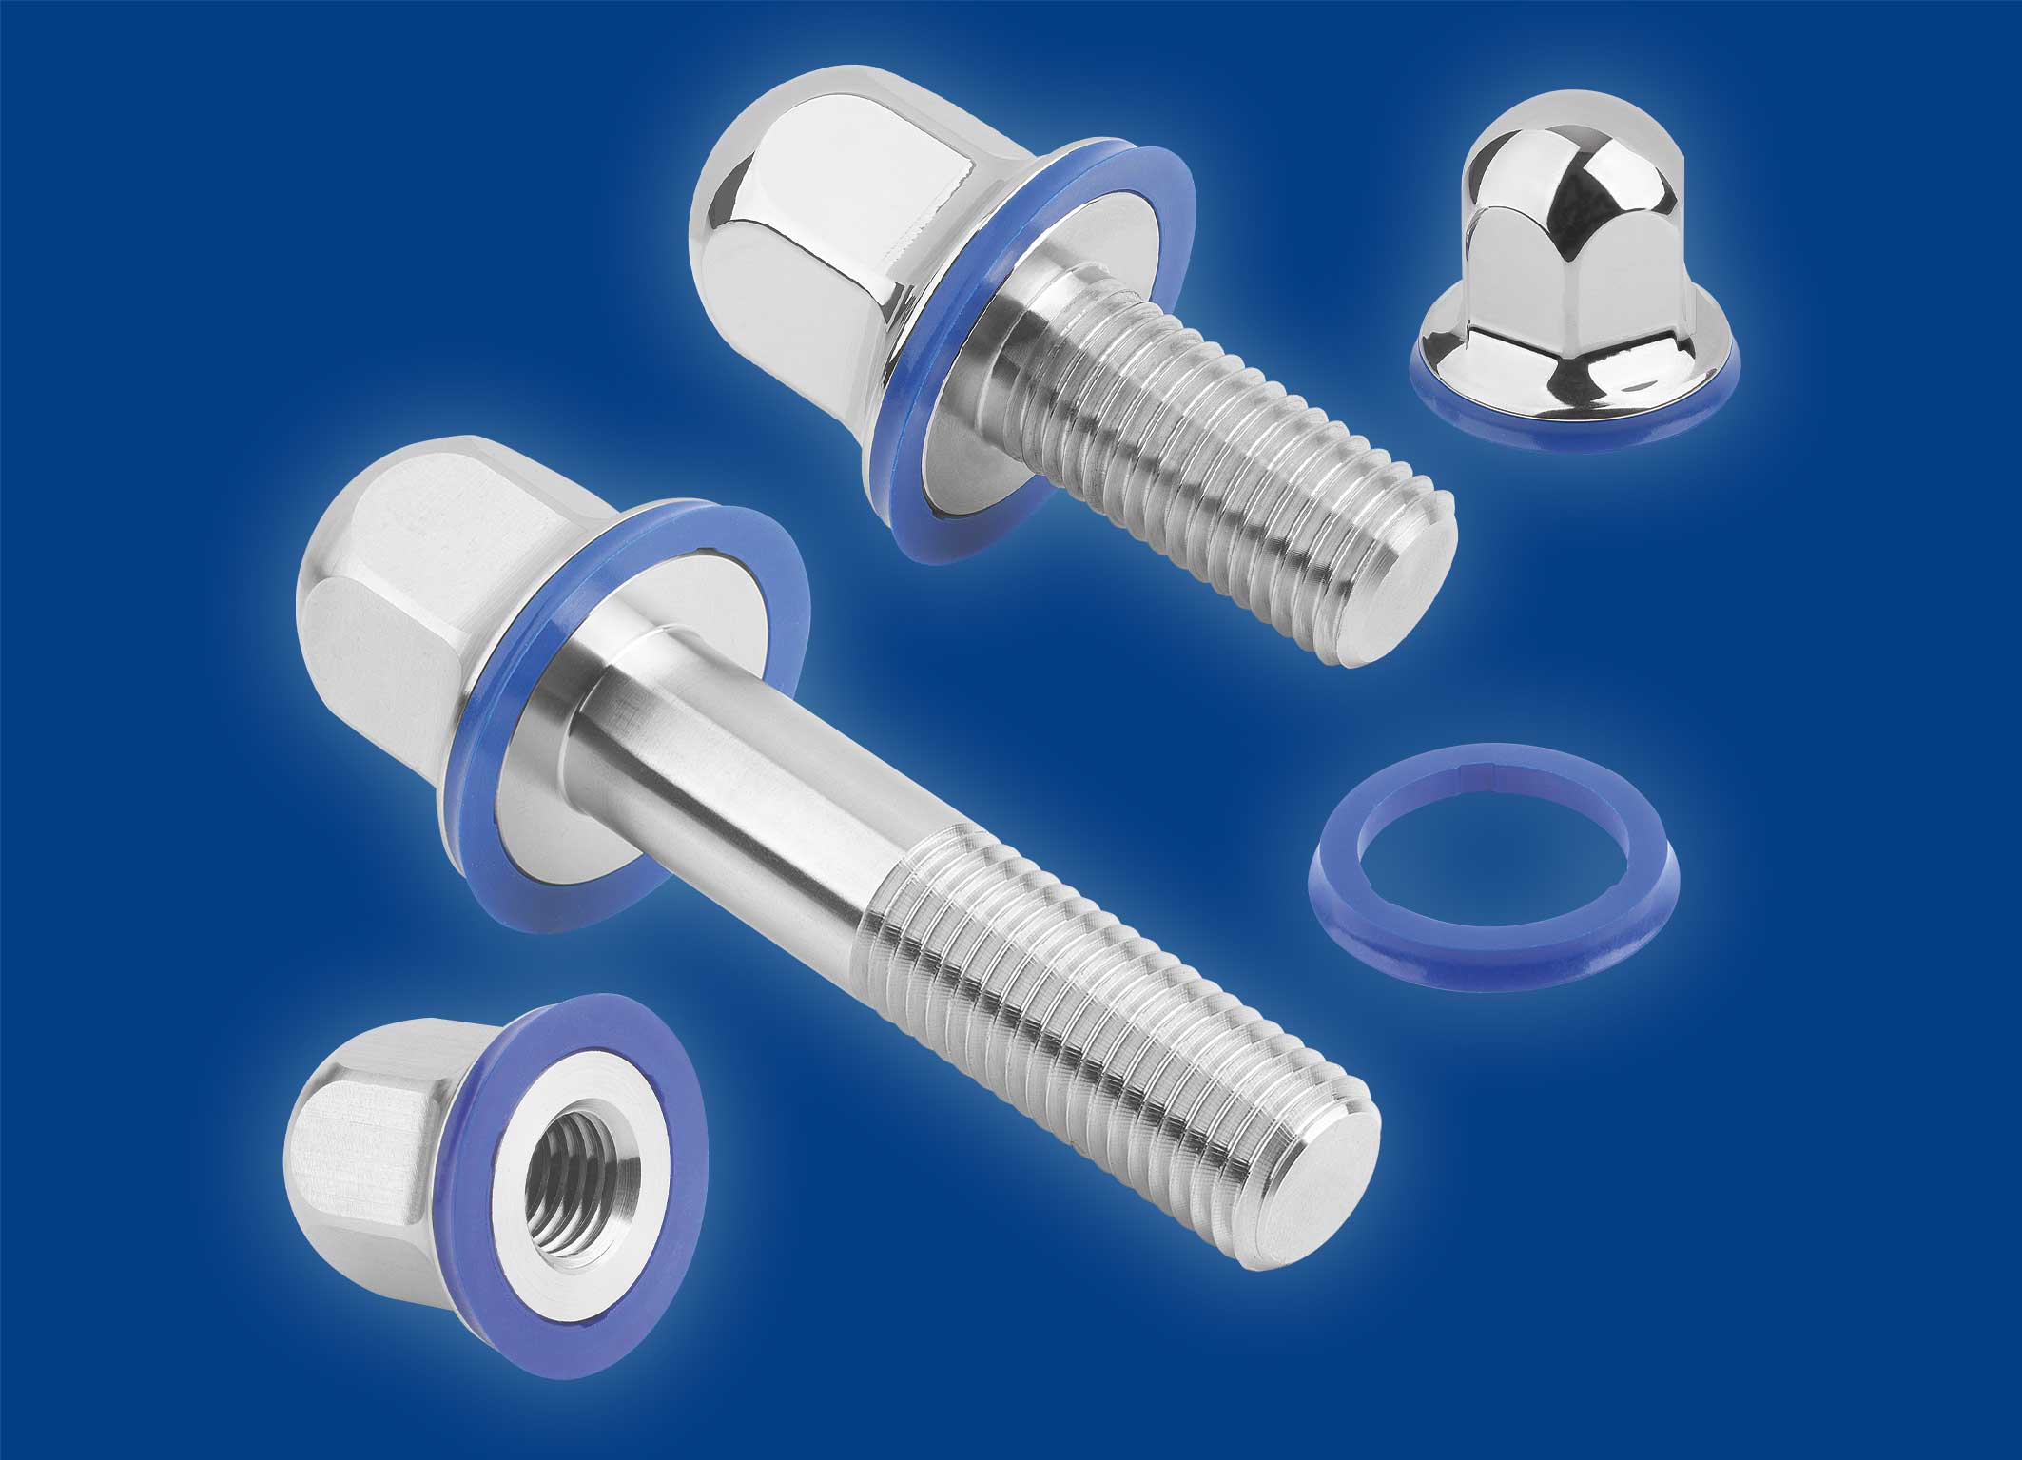
Das HEINRICH KIPP WERK hat ein neues Verschraubungssystem im Hygienic DESIGN entwickelt.

Deeplinks:
https://www.kippwerk.de/de/de/Produkte/Bedienteile-Normelemente/Maschinenelemente-Vorrichtungselemente/Schrauben-Muttern-und-Scheiben/Sechskantschrauben-Edelstahl-mit-Dichtring-im-Hygienic-DESIGN.html

https://www.kippwerk.de/de/de/Produkte/Bedienteile-Normelemente/Maschinenelemente-Vorrichtungselemente/Schrauben-Muttern-und-Scheiben/Sechskantschrauben-Edelstahl-mit-Dichtring-im-Hygienic-DESIGN.html

https://www.kippwerk.de/de/de/Produkte/Bedienteile-Normelemente/Maschinenelemente-Vorrichtungselemente/Schrauben-Muttern-und-Scheiben/Dichtringe-im-Hygienic-DESIGN.html

https://www.kippwerk.de/de/de/News/KIPP-News/Neuartige-Hygienic-DESIGN-Verschraubung.html

Weitere Informationen und Pressefotos
Siehe www.kipp.com, Region: Deutschland, Rubrik: News/Pressebereich

Meta-Title: Verschraubungssystem im Hygienic DESIGN
Meta-Description: Das HEINRICH KIPP WERK hat ein neues Verschraubungssystem für Einsatzbereiche entwickelt, in denen Hygiene eine Rolle spielt.

Keywords: KIPP, HEINRICH KIPP WERK, Verschraubungssystem Hygienic DESIGN, Schraube, Hutmutter, Dichtung

Download-Area:
https://www.kippwerk.de/de/de/Download/Pressebereich.html

HEINRICH KIPP WERK GmbH & Co. KG
Stefanie Beck, Marketing
Heubergstraße 2
72172 Sulz am Neckar

Telefon: 07454 793-30
E-Mail: stefanie.beck@kipp.com

Pressestelle:
Köhler + Partner GmbH
Brauerstraße 42 • 21244 Buchholz i.d.N.
Telefon +49 (0) 4181 92892-0 • Fax +49 (0) 4181 92892-55
info@koehler-partner.de • www.koehler-partner.de

